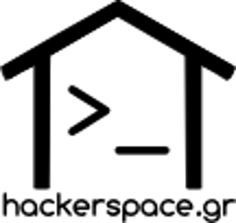
Hackerspace.gr

Αμπατιέλου 11, Άγ. Ελευθέριος (πλησίον ΗΣΑΠ)
e-mail επικοινωνίας: mail@hackerspace.gr

BeagleΒone Black: Το καλύτερο εργαλείο για Makers
13 Μαίου 2013

Την προσεχή Πέμπτη 16 Μαίου στις 21:00 θα διεξαχθεί στο Hackerspace.gr μια παρουσίαση του νέου development board BeaggleBone Black [1]. Θα παρουσιαστούν στην πράξη οι δυνατότητες του καθώς και οι διαφορές του σε σχέση με Arduino και Rasberry Pi, απ' τους Παντελής Αντωνίου και Δημήτρη Σαπουντζάκη.

Θα επιδειχθεί επίσης τo βραβευμένo geiger cape design [2], ένας μετρητής ραδιενέργειας χρησιμοποιώντας το BeagleBone.

Το hackerspace.gr είναι ένας χώρος αφιερωμένος στο δημιουργικό hacking κώδικα και κατασκευών στο κέντρο της Αθήνας. Λειτουργεί με βάση τη φιλοσοφία του Ανοιχτού Λογισμικού και προάγει την δημιουργικότητα, συνεργασία, έρευνα, ανάπτυξη και φυσικά τη μάθηση. Ο χώρος είναι ανοιχτός 24/7 σε όλους και η πρόσβαση είναι δωρεάν ενώ φιλοξενεί καθημερινά συναντήσεις δημιουργών λογισμικού ή περιεχομένου αλλά και DIY projects.

[1] http://beagleboard.org/Products/BeagleBone%20Black
[2] http://beagleboard.org/CapeContest/entries/Geiger+Cape/

Περισσότερα:
http://hackerspace.gr
Αμπατιέλου 11, Άγ. Ελευθέριος (πλησίον ΗΣΑΠ)
e-mail επικοινωνίας: mail@hackerspace.gr

presskit: http://hackerspace.gr/wiki/Presskit

